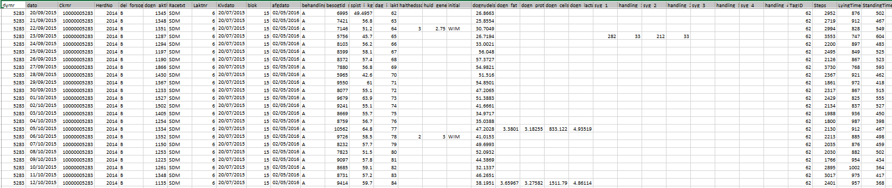
Figur 1. eksempel på sammenflettede daglige registreringer på CHR nummer 10000005283, en ko i 6 laktation

